石河子大学成人本科生申请学士学位考试报名流程
- 登录系统
报名网址：http://202.201.162.165
账 号：学号
初始密码：Abc#学号
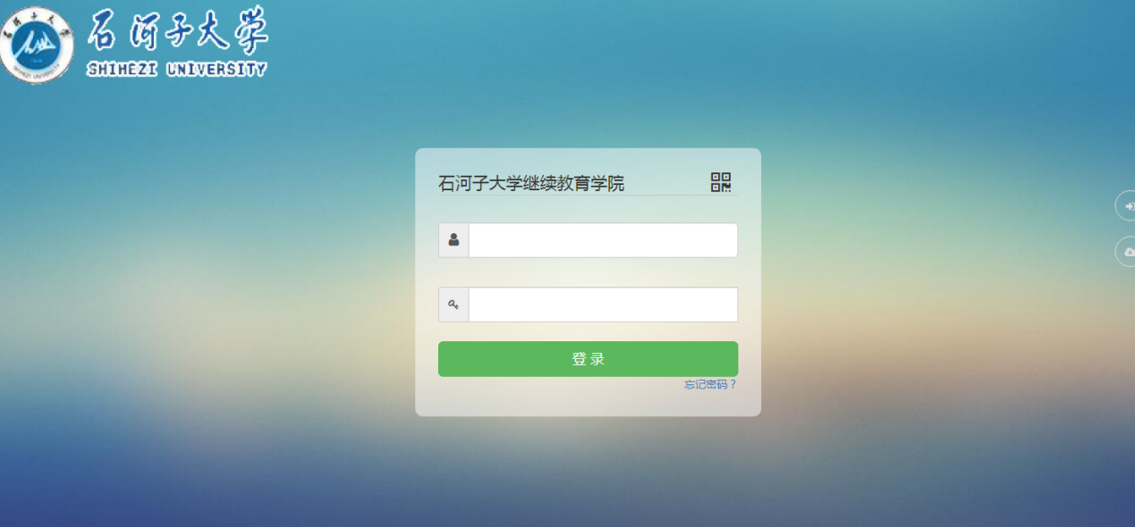
- 报名页面
1、进入系统后，点击首页左侧导航栏中“资格等级考试”，进入报名页面。

资格等级考试

2、点击“查看详情”按钮；
3、仔细阅读报名须知，勾选“我已阅读报名须知”，点击“阅读并同意，下一步”；
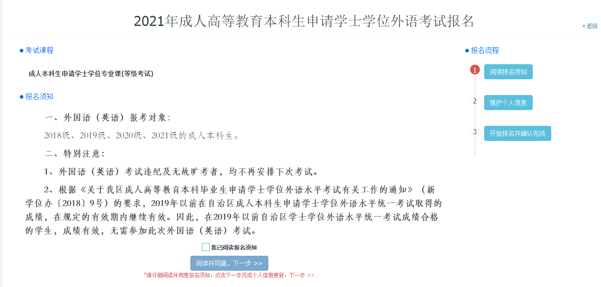
4、点击图片框进行照片上传；照片要求：蓝底一寸免冠照片，尺寸为（295×413），不符合要求的，将无法导入系统。
5、照片上传成功后，输入个人电话号码，确认个人报名信息无误后，点击“保存个人信息，下一步”按钮。
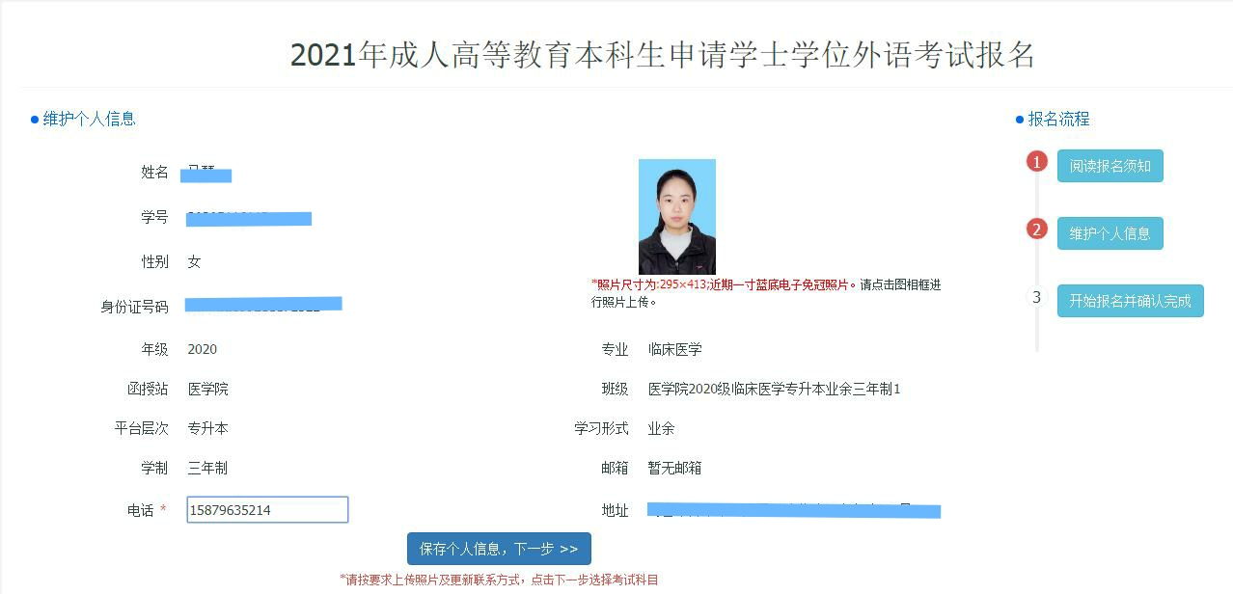
6、点击“确认报考科目，点击完成报名”。

7、报名完成后，24小时内学校将对报名信息进行审核。请于报名后第二天登录系统，查看报名信息是否审核通过。
- 其他事项
《毛泽东思想和中国特色社会主义理论体系概论》和学位专业课考试报名流程与外语考试类似，操作方法可参照学位外语考试。

